中国石油大学2021年教职工体检须知
一、体检预约
（体检承办单位：北京大学国际医院健康管理中心）
1.体检对象
截止于2020年12月31日在职在编教职工和各二级单位已为其缴纳体检费的自筹经费聘用人员。
2.体检预约方式
在学校e服务平台服务大厅“2021年教职工体检报名表”进行报名，选择体检日期。报名平台开放时间：
（一）4月2日-4日（可选择体检日期：4月10日—17日（不含周日））
（二）4月7日-9日（可选择体检日期：4月19日—26日（不含周日））
注意：学校在4月15日召开教代会，请六届三次教代会代表和列席代表不要预约4月15日的体检。
3.取消预约方式
如果确实需要取消，在体检平台系统开放时间（第一阶段：4月2日至4日，第二阶段：4月7日至9日）可联系工会，联系电话：89733949；4月3日-4日13693633757（发短信）
平台关闭后，工会将在报名结束后的第二天把名单提交给体检中心，由体检中心录入，因此之后需要取消或更改时间的老师，请直接联系体检中心，拨打电话：400-660-3886，如果想改的日期或时间段有空位的话就是可以更改的。
4.体检时间
周一至周六。每日体检报到时间为上午7：30至9：45期间，按北大国际医院短信通知的体检日期、时间段到检。未预约和未在预约时间内前来参检人员将无法在当日进行体检。
5.到检时间
如果早于预约的时间段，提前到达，需要等待到对应的预约的时间段才可以报到；如果晚于预约时间到达，按照当时的时间段进行报到，但不可以超过10点，超过10点当天就不能体检了，且如超出报到规定时间参检，将会影响部分检查结果的准确性。

二、体检报到
1.体检当天需要在手机公众号“北京大学国际医院”填写流行病学调查表。
2.务必携带身份证及北京健康宝的扫码（体检当天）结果。
3.体检报到需要三张截图，内容为：
（1）含有预约时间的短信息截图
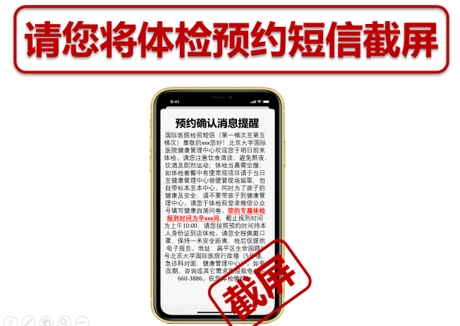
（2）北京健康宝“本人健康码自查询”截图
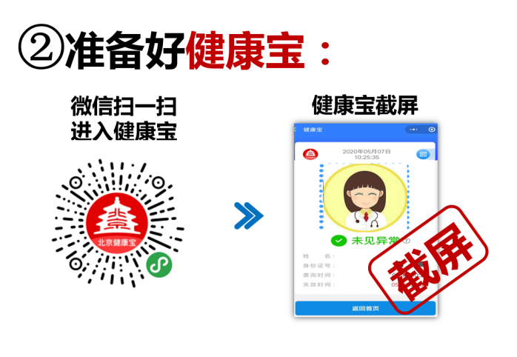
（3）流行病学调查表提前24小时填写并截图
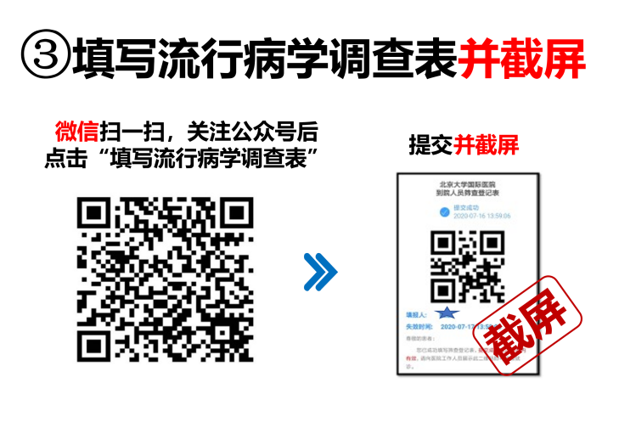
避免体检当天中心门口聚集情况，体检当天出示三张截图即可。
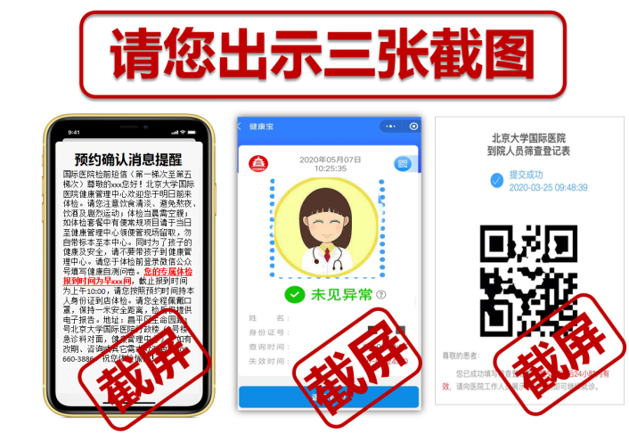
４.疫情特殊时期，务必遵守体检现场规定，服从医护人员安排；在体检期间全程佩戴一次性医用外科口罩/无呼气阀的N95口罩，做好防护。
５.体温≥37.3℃，需自行隔离或到发热门诊就诊。
６.体检位置和到达路线
北大国际医院健康中心
地址：北京市昌平区中关村生命科技园生命园路1号

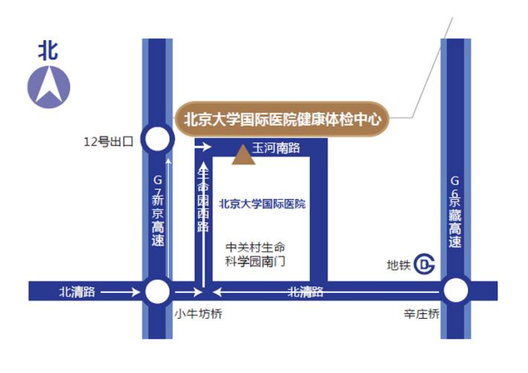
1.开车路线：
G6(原八达岭高速)北清路/北安河/牛北路/北七家出口（16号出口）驶入辅路，沿北清路向西行驶1.5公里到达中关村生命科学园入口。
G7(京新高速)北清路/生命科学园/航天城出口（10号出口）驶入辅路，沿北清路向东行驶315米左转到达中关村生命科学园入口。
2.乘车路线:
生命科学园地铁站换乘871路公交车，北大国际医院东门下车即到。
北京大学国际医院健康管理中心院内位置图
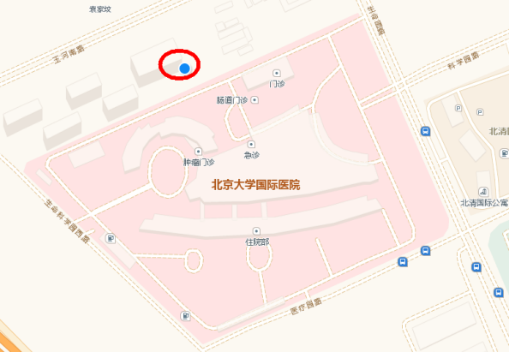
图中红色圈标注为北京大学国际医院健康管理中心位置
驾车从西门进，左转弯，顺着路一直向东，约200米，左手边健康管理中心1—4层（门朝东）；
驾车从东门进，右转弯，顺着路一直向西，约200米，右手边健康管理中心1—4层（门朝东）；

三、检前注意事项
为了保障您健康体检的顺利进行和检查结果的准确有效，请您认真阅读检前须知。
1.体检当日请保持空腹，不要进食饮水。
2.体检前日不要吃含脂过高或油炸性食物，禁食含血制品及含铁类过高的食物，应清淡饮食，勿饮任何酒类。
3.体检前日避免参加剧烈体育运动，保持7—8小时睡眠，晚8：00后不要进食，12:00后不要饮水。
特别人群
1.高血压、糖尿病、心脏病、哮喘等慢性病患者，请将平时服用的药物携带备用。
2.如您患有传染性疾病或其他急性疾病，为保障您和他人的健康，请务必痊愈后择期参检。
3.行动不便者参加体检，请提前告知并请家属陪同体检检查。
女士注意
1.怀孕或可能已受孕的女士，勿做X光、肛诊及妇科检查。
2.体检时请避开月经期，建议在停经后三天进行体检。
3.体检前日请停止阴道用药，清水冲洗，不用清洗液、避免性生活，以免影响宫颈细胞检查的准确性。
4.无性生活史者禁做妇科检查；未婚要求做妇科检查者，须本人签字确认。
5.体检时请勿穿戴有金属物质或带有扣子和饰品的内衣裤，以免影响检查。
四、体检结果电子报告查看流程
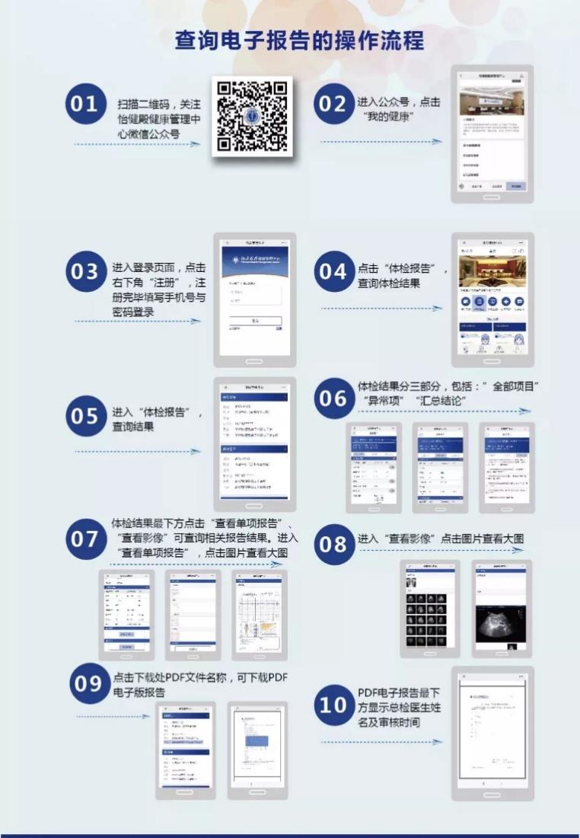
五、检后咨询解答流程
1.线上医生咨询：进入“怡健殿健康管理中心”微信公众号，点击“在线咨询”进行咨询。（详细咨询方法请见下方“线上医生咨询”步骤示意）
2.电话咨询：69007077
（在工作时间拨打电话咨询，周一至周五上午10：00-11：30，下午13：00-15：00）
3.现场咨询：北京大学国际医院健康管理中心一次咨询室
（在工作时间到达现场咨询，周一至周五上午10：00-11：30，下午13：00-15：00）
“线上医生咨询”步骤示意“
进入公众号，点击“我的健康”
点击“在线咨询”
点击“图文问诊-马上咨询”
选择您想问询的医生，点击“图文咨询”
在“病情描述”处详细填写您想咨询的问题
在“添加图片”处上传体检结果的截图或照片
点击“提问”即可

